**Programação Virtual Box (Arduino)**

**Nome: Lucas Elias Alcantara**

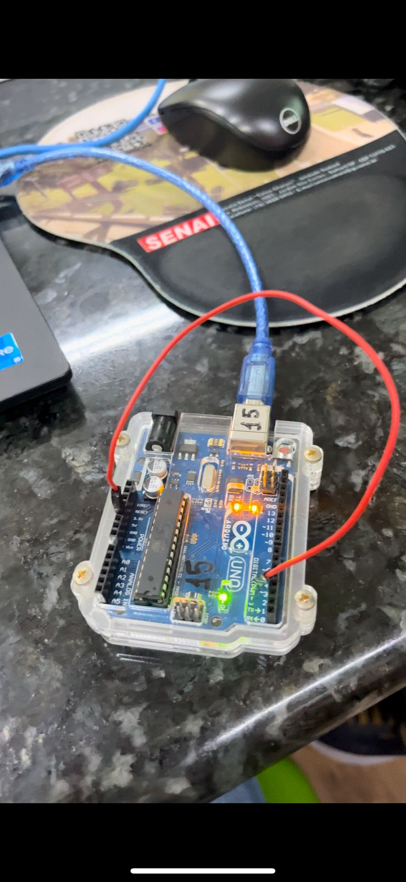

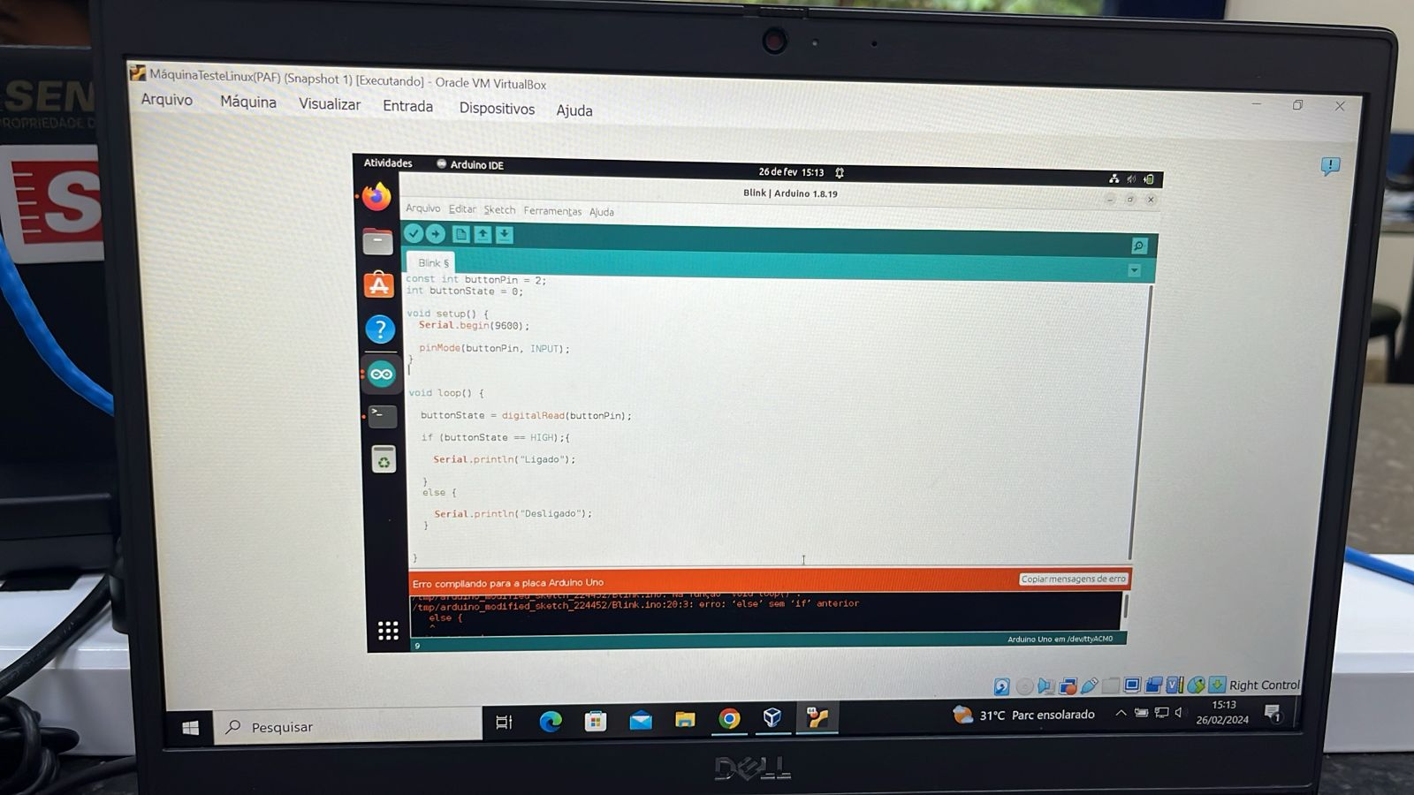

Programação:

const int buttonPin = 2;

int buttonState = 0;

void setup () {

Serial.begin (9600) ;

pinMode (buttonPin, INPUT) ;

}

void loop () {

buttonState = digitalRead (buttonPin);

if (buttonState == HIGH): {

Serial. println( "Ligado");

}

else {

Serial println( "Desligado");

{

}

**Comandos Terminal Linux Virtual Box**

